**个 人 简 历**

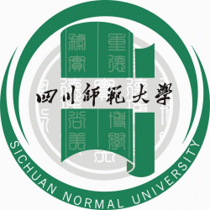

**毛世平**

931741875@qq.com

四川省成都市龙泉驿区成龙大道二段1819号四川师范大学 610101

**个人资料**

|  |
| --- |
|  |

**性 别：**男 **民 族：**汉族

**出生年月：**1987年09月20日 **籍 贯：**四川省泸州市

**政治面貌：**群众 **曾任职务：**团支书

**家庭住址：**四川省泸州市龙马潭区 **健康状况：**健康

**专 业：**安全工程 **联系电话：**13558648676

**教育背景**

**2007.9—2011.6 四川师范大学 工学院 安全工程 本科**

主要课程：机械制图CAD、工程力学、安全人机学、安全学原理、安全系统工程、安全心理学、电工学、电气安全工程、建筑施工、房屋建筑学、地下建筑工程施工技术、土木工程地质、土木工程概论、工业通风与防尘、工程控制爆破、岩土力学、岩石力学、采矿学、机械设计基础、环境学概论、压力容器安全、危险化学品安全技术与管理、安全检测技术、安全评价技术等。

**工作经历**

**2011年10月——2012年4月**

**中建一局集团建设发展有限公司**

**从事安全管理工作（安全员）**

工作描述：

1.对项目的安全生产、文明施工和消防保卫等工作进行监督检查。

2.监督项目安全生产费用的落实，审核项目安全投入的落实情况。

3.参与项目安全生产、文明施工和消防保卫实施细则的编制，对落实情况进行监督。

4.协助制定项目有关安全生产管理制度、生产安全事故应急预案。

5.参与编制项目安全设施和消防设施配备布置方案，参与并监督现场安全警示标志的合理布置。

6.参与安全生产技术交底及各类安全验收，负责验收记录资料的存档。

7.参与定期安全生产检查，组织安全管理人员每天巡查，督促隐患整改。对存在重大安全隐患的分部分项工程，下达停工整改决定，并直接向上级单位报告。

8.落实员工安全教育、培训、持证上岗的相关规定，协助项目经理 组织作业人员入场三级安全教育。

9.组织开展安全生产月、安全达标、安全文明工地创建活动，督促主责部门及时上报有关活动资料。

10.协助项目经理组织项目日常安全教育、节假日安全教育、季节性 安全教育、特殊时期安全教育等，督促班组开展班前安全活动并保存活动记录资料。

11.发生事故应立即向项目经理、分公司安全总监、公司安全管理部报告，并迅速参与抢救。

12.按分工做好标准化实施工作。

13.归口管理有关安全资料。

**2012年4月——2013年8月**

**百威英博啤酒（四川）有限公司**

**从事二期扩建EHS管理工作（EHS工程师）**

工作描述：

1.协助项目经理领导组织和推动项目施工中的环境健康安全工作，负责《安全生产法》和有关法规、制度、体系（ISO14001/OHSAS18001等）的推行、落实。

2.审核安全技术措施计划和高风险作业专项施工方案，并督促有关承包商切实按方案执行。

3.组织和协助制定或修订安全生产制度和安全技术操作规程，并对这些制度和工程建设与管理规程的贯彻执行进行监督检查。

4.经常进行现场检查，协助解决问题。遇到特别紧急的不安全情况时，先行停止生产，并立即报告项目经理处理。

5.总结和推广项目现场安全施工的先进经验。

6.对员工进行环境健康安全的宣传教育（入场培训和各类专项培训），督促承包商保质保量完成内部三级教育。

7.督促有关承包商按规定及时分发和合理使用个人防护用品。

8.组织建设工程环境、安全、职业病危害的三同时工作。

9.参加事故、事件的调查和处理，进行事故的统计、分析和报告，协助有关部门提出防止事故发生和职业危害的措施，并督促有关部门按期实现。

10. 检查工厂车间职业健康安全环境工作状态, 确保相关工作的有效推行和落实, 降低职业病和工伤事故的发生率

11.组织相关检查（日检、周检、月检、专项检查、节假日检查等），发现隐患并督促、跟踪相关部门及时整改

12.定期组织风险评估，确保重要风险可控

13.完成环境健康安全周报、月报等报表，发送总部。

**2013年8月——2014年12月**

**百威英博啤酒（南宁）有限公司**

**从事新厂建设EHS管理工作（EHS工程师）**

工作描述：

1. 协助项目经理领导组织和推动项目施工中的环境健康安全工作，负责《安全生产法》和有关法规、制度、体系（ISO14001/OHSAS18001等）的推行、落实。

2.审核安全技术措施计划和高风险作业专项施工方案，并督促有关承包商切实按方案执行。

3.组织和协助制定或修订安全生产制度和安全技术操作规程，并对这些制度和工程建设与管理规程的贯彻执行进行监督检查。

4.经常进行现场检查，协助解决问题。遇到特别紧急的不安全情况时，先行停止生产，并立即报告项目经理处理。

5.总结和推广项目现场安全施工的先进经验。

6. 对员工进行环境健康安全的宣传教育（入场培训和各类专项培训），督促承包商保质保量完成内部三级教育。

7.督促有关承包商按规定及时分发和合理使用个人防护用品。

8.组织安全周例会、周安全检查、专项安全检查、节前安全检查等，督促跟踪相关部门及时整改。

9.组织建设工程环境、安全、职业病危害的三同时工作。

10.参加事故、事件的调查和处理，进行事故的统计、分析和报告，协助有关部门提出防止事故发生和职业危害的措施，并督促有关部门按期实现。

11. 检查工厂车间职业健康安全环境工作状态, 确保相关工作的有效推行和落实, 降低职业病、环境和工伤事故的发生率

12.定期组织风险评估，确保重要风险可控

13.完成环境健康安全周报、月报等报表，发送总部。

**2014年12月——2016年12月**

**百威英博（昆明）啤酒有限公司**

**从事新厂建设EHS管理工作（EHS负责人）**

工作描述：

1. 协助项目经理领导组织和推动项目施工中的环境健康安全工作，负责《安全生产法》和有关法规、制度、体系（ISO14001/OHSAS18001等）的推行、落实。

2.审核安全技术措施计划和高风险作业专项施工方案，并督促有关承包商切实按方案执行。

3.组织和协助制定或修订安全生产制度和安全技术操作规程，并对这些制度和工程建设与管理规程的贯彻执行进行监督检查。

4.经常进行现场检查，协助解决问题。遇到特别紧急的不安全情况时，先行停止生产，并立即报告项目经理处理。

5.总结和推广项目现场安全施工的先进经验。

6. 对员工进行环境健康安全的宣传教育（入场培训和各类专项培训），督促承包商保质保量完成内部三级教育。

7.督促有关承包商按规定及时分发和合理使用个人防护用品。

8.主持安全周例会、组织周安全检查、专项安全检查、节前安全检查等，跟踪隐患的整改完成情况。

9.建立承包商特种设备和特殊工种台账，复核和保存相关检查记录。

10.组织建设工程环境、安全、职业病危害的三同时工作。

11.参加事故、事件的调查和处理，进行事故的统计、分析和报告，协助有关部门提出防止事故发生和职业危害的措施，并督促有关部门按期实现。

13.实施环境健康安全相关项目的预算申请和招标工作。

14.进行政府环境健康安全相关部门的沟通与协调。

15. 检查工厂车间职业健康安全环境工作状态, 确保相关工作的有效推行和落实, 降低职业病、环境和工伤事故的发生率

16.定期组织风险评估，确保重要风险可控

17.完成环境健康安全周报、月报等报表，发送总部。

**2016年12月至今**

**百威英博雪津啤酒有限公司**

**从事新厂建设EHS管理工作（EHS团队负责人）**

工作描述：

1. 协助项目经理领导组织和推动项目施工中的环境健康安全工作，负责《安全生产法》和有关法规、制度、体系（ISO14001/OHSAS18001等）的推行、落实。

2.汇总和审查安全技术措施计划和高风险作业专项施工方案，并督促有关承包商切实按期执行。

3.组织和协助制定或修订安全生产制度和安全技术操作规程，并对这些制度和工程建设与管理规程的贯彻执行进行监督检查。

4.经常进行现场检查，协助解决问题。遇到特别紧急的不安全情况时，先行停止生产，并立即报告项目经理处理。

5.总结和推广项目现场安全施工的先进经验。

6. 对员工进行环境健康安全的宣传教育（入场培训和各类专项培训），督促承包商保质保量完成内部三级教育，对各工种员工进行作业授权和分类管理。

7.督促有关承包商按规定及时分发和合理使用个人防护用品。

8.主持安全周例会、组织周安全检查、专项安全检查、节前安全检查等，跟踪隐患的整改完成情况。

9.建立承包商特种设备和特殊工种台账，复核和保存相关检查记录。

10.组织建设工程环境、安全、职业病危害的三同时工作。

11.参加事故、事件的调查和处理，进行事故的统计、分析和报告，协助有关部门提出防止事故发生和职业危害的措施，并督促有关部门按期实现。

12.重点关注和检查钢结构施工、屋面作业、大型吊装、钢管扣件式脚手架、氨气相关等高风险作业。

13.统一协调、管理各承包商现场施工安全管理工作，明确各自管理责任，杜绝交叉作业。

14.实施各承包商单位月度安全评估和审计，根据审计结果进行奖励、惩罚、约谈。

15.实施承包商安全员月度评估和审计，根据审计结果进行奖励、惩罚、约谈。

16.落实安全生产责任制，调动项目工程师参与安全管理的积极性，监督工程师现场安全管理执行情况。

17.安排和检查下属环境健康安全工程师日常工作的完成情况。

18.根据项目施工计划和实际施工情况调整和安排施工现场环境健康安全管理工作。

19.定期回顾现场安全管理状况和相关制度、流程的执行情况，提出整改意见，跟踪整改完成情况。

20.实施环境健康安全相关项目的预算申请和招标工作。

21. 进行政府环境健康安全相关部门的沟通与协调。

22.监督承包商环境健康安全生产费用的落实，审核承包商环境健康安全投入的落实情况。

23.检查工厂车间职业健康安全环境工作状态, 确保相关工作的有效推行和落实, 降低职业病、环境和工伤事故的发生率

24.定期组织风险评估，确保重要风险可控

25..完成环境健康安全周报、月报等报表，发送总部。

**资质证书**

* 具备安全员C证
* 2017年10月通过注册安全工程师考试

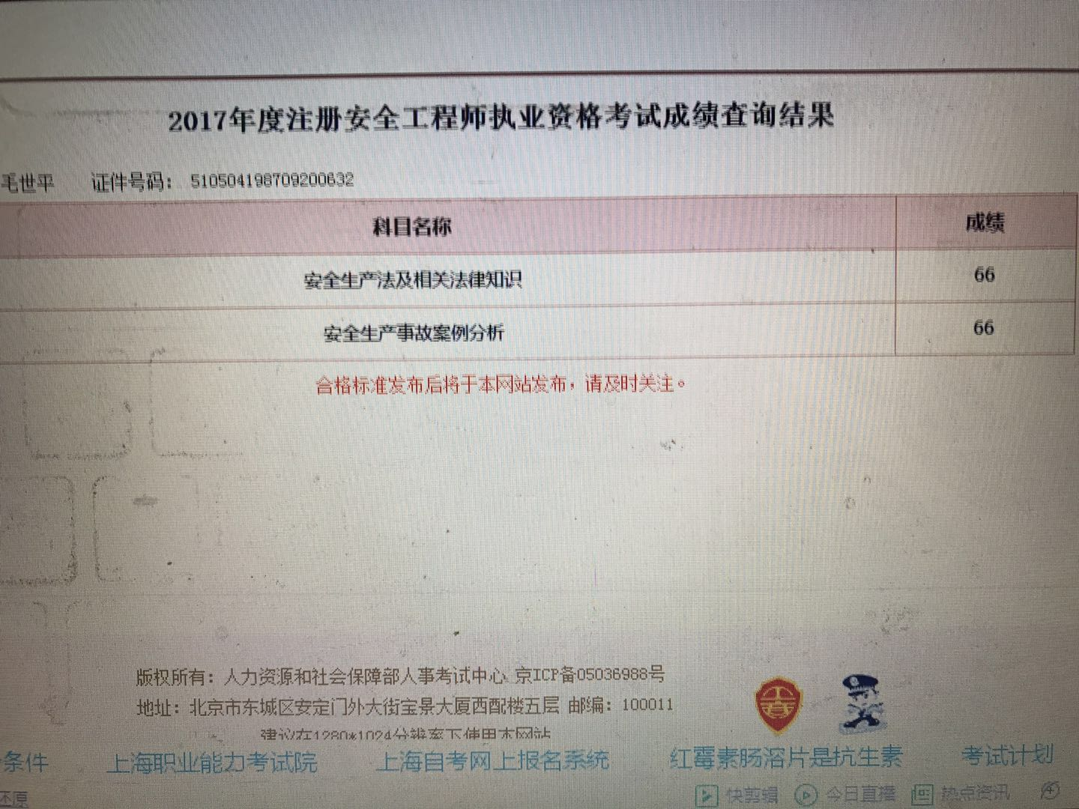

**技能专长**

* 英语能力：具备较好的听说读写能力。
* 计算机水平：熟练操作Microsoft Word、Excel和PowerPoint等办公软件。
* 考取了机动车驾驶员资格证C1照。
* 普通话贰级乙等。

**其它**

喜欢运动以及文学创作。

积极开朗，对所从事的工作有很强的责任感；文字表达力强, 具有沟通技巧和多角度分析观察问题能力；善于在压力下激发自己的韧性和潜力，有较强的实践能力思维敏捷，自学能力强，具有较强的创新能力；较强的管理、组织能力，善于协调人际关系,具有良好的团队精神；身体状况良好，时常保持自信的心态；能快速适应新环境。

猎头评语：87年，学士，安全工程专业，领导组织和推动EHS工作，协助项目经理现场施工安全，所在地福建莆田。

目前月薪13k，有补贴和每月回家探亲的差旅、机票报销等福利。

离职原因：现在的岗位基本上就这样上不去了，就想换个平台，比较看重海大的这个岗位是在区域工作，看重发展平台。

希望社保可以在重庆购买，地点不限制。